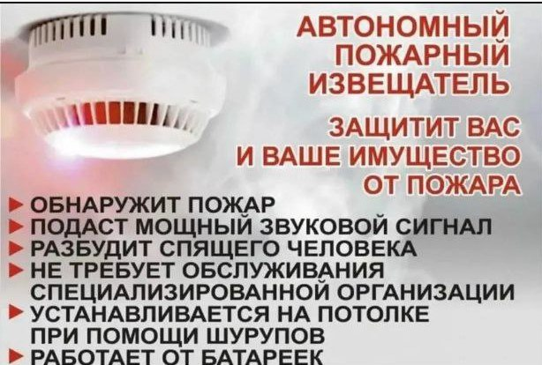

Автономный дымовой пожарный извещатель — защитит вас!     
  
Пожар — это всегда неожиданно. Но вы можете быть готовы!

Автономный дымовой извещатель — это компактное устройство, которое станет вашим надёжным защитником. Он моментально реагирует на задымление и подаёт громкий звуковой сигнал, чтобы вы успели покинуть помещение или устранить источник опасности.   
  
Почему это необходимо?   
 Круглосуточная защита: Извещатель работает даже ночью, когда риск заметить пожар минимален.   
 Простота использования: Установка занимает минуты, а обслуживание сводится к замене батареек раз в год.   
 Доступная цена: Небольшая стоимость, которая несравнима с ценой вашей безопасности.   
  
Не рискуйте жизнью и имуществом! Установите извещатель уже сегодня и обеспечьте защиту себе и своим близким.